АДРЕС ЭЛЕКТРОННОЙ ПОЧТЫ ДЛЯ ОБРАТНОЙ СВЯЗИ С ПРЕПОДАВАТЕЛЕМ:

Vergun909@yandex.ru

Задание: Изучить материал. Составить краткий конспект с записью в тетрадь.

Ответить на следующие вопросы:

1. Что определяет коэффициент поперечной устойчивости автомобиля?

2. Что такое вираж и для чего его создают на поворотах дорог?

3.Что может произойти с автомобилем при нарушении продольной устойчивости и какими показателями это оценивается?

Ответ отправить преподавателю на E-MAIL В ТЕМЕ письма указать ФИО и ГРУППУ (Например: Иванов Иван Иванович 36 Т)

Продольная устойчивость автомобиля
Продольное опрокидывание возможно только у автомобиля с очень короткой базой и высоким расположением центра тяжести. Большинство современных автомобилей имеют низкое расположение центра тяжести и опрокидывание в продольной плоскости маловероятно. Имеет место лишь продольное скольжение, вызванное буксованием ведущих колес, что более вероятно для автопоездов.
В связи с этим показателем продольной устойчивости автомобиля является критический угол подъема по буксованию (α_{б}).
Для определения критического угла подъема по буксованию рассмотрим равномерное движение автомобиля на максимальном подъеме (рис. 10.3), так как разгон на нем невозможен. В этом случае скорость движения автомобиля небольшая, поэтому силой сопротивления воздуха Р_{в} можно пренебречь. При этом сцепление ведущих колес с дорогой полностью используется касательной реакцией дороги (R_{x1} = Р_{сц} = R_{z2}φ_{x}), а касательной реакцией дороги на передних колесах пренебрегаем, так как она мала по сравнению с касательной реакцией R_{x2}.
Из условий равновесия автомобиля следует, что R_{z2}L= Gh_{ц}sinα+ Gl₁cosα; R_{x2} = Gsinα. Максимальное значение касательной реакции дороги на ведущих колесах автомобиля ограничено сцеплением колес с дорогой: R_{x2} = R_{z2}φ_{x}.
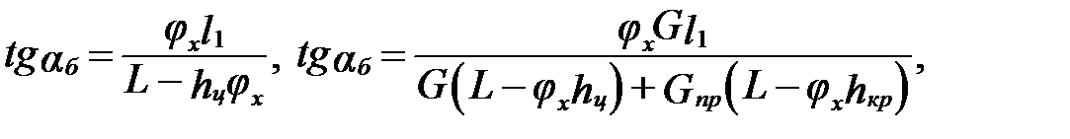
После подстановки в это выражение значений реакций R_{z2} и R_{x2} и, разделив обе части уравнения на cosα, учитывая в данном случае, что α = α_{б} можно определить критический угол подъема по буксованию для одиночных автомобилей и автопоездов соответственно:
где G_{пр} – вес прицепа;
h_{кр} – высота расположения буксирного крюка.
Критический угол подъема по буксованию – предельный угол, при котором еще возможно движение автомобиля на подъеме без буксования ведущих колес.
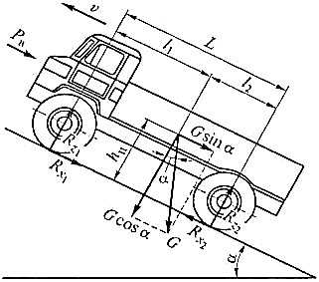
Рисунок 10.3 – Определение максимального угла подъема по буксованию

Критический угол подъема по буксованию во многом зависит от коэффициента сцепления φ_{х}. Для автомобиля со всеми ведущими колесами критический угол подъема по буксованию: tgα_{б} = φ_{х}.

